
人教版八年级上册教学设计
课题 | 第一章《从世界看中国》  第三节《民族》 | 课型 | 新授课
教学方法 | 多媒体演示、自主学习、合作探究 | 课时 | 第1课时
备课人 |  | 教材 | 人教版初中地理

课标要求 | 运用地图和相关资料，简要归纳中国的民族分布特点，树立中华民族共同体意识。
素养目标 | 区域认知：运用地图和相关资料，简要归纳中国的民族分布特点。  综合思维：运用地图和相关资料，说出我国民族构成情况。  地理实践力：通过收集图文资料，列举所掌握的民族特色。  人地协调：通过本节课学习增强对民族政策的理解和认同，培养热爱各民族的情感，树立民族团结的意识。
教材分析 | 本节课选自人教版初中地理八年级上册第一章第三节的内容，本节主要介绍我国的民族构成状况和民族风情。本节课既是第二节《人口》的延伸，又为以后深入的学习区域地理奠定了基础，具有承上启下的重要作用。
学情分析 | 学生在之前的学习掌握了我国疆域的范围和人口分布的特征，本节课重点介绍我国民族构成情况及少数民族的风俗习惯，八年级的学生思想逐渐成熟，思考问题比较全面，这都为本节课的学习打下了良好的基础。
学习目标 | 1.运用地图和相关资料，说出我国民族构成情况。  2.通过收集图文资料，列举所掌握的民族特色。  3.通过本节课学习增强对民族政策的理解和认同，培养热爱各民族的情感，树立民族团结的意识。
重难点 | 重点：  1.说出我国民族构成情况。  2.列举所掌握的民族特色。  难点：  培养热爱各民族的情感，树立民族团结的意识。
教学过程
教学环节 | 教师活动 | 学生活动 |  | 设计意图
环节一  新课导入 | 【播放视频】宣传片  第十二届全国少数民族传统体育运动会于2024年11月22日至30日在海南省三亚市举办，马上项目比赛于2024年7月8日至13日在新疆维吾尔自治区伊犁哈萨克自治州昭苏县举行。 | 学生们观看视频，熟悉第十二届全国少数民族传统体育运动会。 |  | 通过展示精彩的视频，激发学生的学习兴趣和好奇心。
环节二  新课讲授  活动探究 | 一、火炬传递——中华民族大家庭  【展示图片】第十二届全国少数民族传统体育运动会会徽  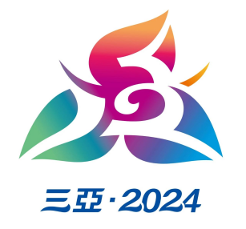  【教师讲解】会徽中三角梅、鹿回头、12蕴藏的含义，代表各民族共同团结奋进，共同繁荣发展。  【思考】我国民族的构成概况是怎样的？  我国是统一的多民族国家。在我们伟大祖国辽阔的土地上，共同生活着56个民族。  【活动】结合教材，说出我国民族构成的特点。  【归纳总结】汉族人口最多，约占全国人口总数的91%。其他55个民族人口较少，称为少数民族。  【展示图片】  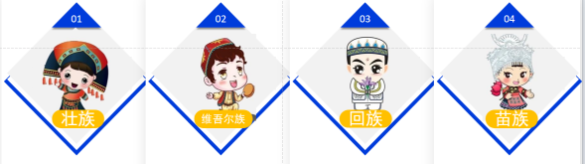  【归纳总结】各少数民族的人口多少不一，壮族人口最多超过1600 万人；满族、回族、苗族、维吾尔族、土家族、彝族、蒙古族、藏族人口较多，都超过500万人；有些少数民族人口很少，不到1万人。我国各民族不论人口多少，一律平等。  【思考】民族文化包含哪些方面？  【教师讲解】大多数民族有自己民族的语言，有些民族有自己民族的文字。各民族在建筑、饮食、服饰、节庆、艺术、体育等方面创造的文化精粹，都是中华优秀传统文化的组成部分。  【主题】模拟运动会火炬传递路线：昆明→拉萨→银川→延边→三亚  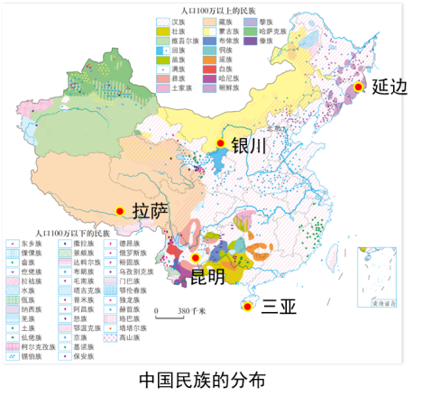  【任务】查阅资料，每组解锁一个少数民族，说出该民族的主要节日、服饰、饮食、体育项目等。  摔跤在我国历史悠久，随着时代发展它在一些地区和民族中还发展出不同的形式。  【展示民族式摔跤图】    【想一想】你最熟知的是哪个民族的摔跤形式？  【活动】说出下列美食对应的主要民族。  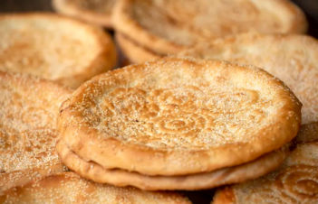  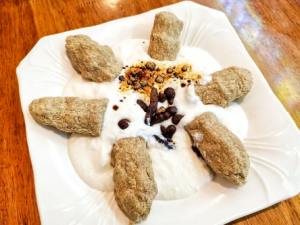  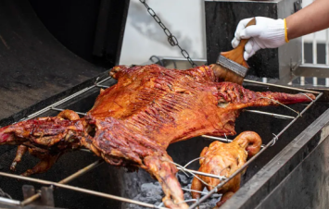  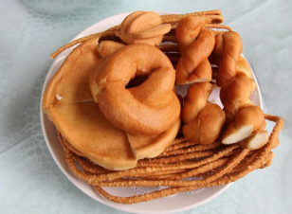  【活动】了解我国的民族语言文字  1.在民族自治地方，我们常能在机场、公路、火车站、学校、旅游景点等场景看到规范汉字和民族文字同时出现(图1.15 )。写出使用图1.15所示民族文字的民族。  2.阅读下面两位少数民族青年的自我介绍，说说推广和使用普通话的好处。  【教师补充】民族非物质文化遗产  - 新疆维吾尔木卡姆艺术  - 侗族大歌  - 蒙古族呼麦 | 阅读教材，自主完成。  思考问题。  小组合作，共同完成。  思考问题。  同桌讨论，完成问题。  同桌讨论，完成问题。 |  | 培养学生分析地理数据，得出地理规律的能力  培养学生观察和分析图表的能力。  通过小组合作探究，培养学生自主学习、合作交流以及知识整合的能力。  锻炼学生的分析要素间关系的能力，以及表达能力  锻炼学生的分析要素间关系的能力，以及表达能力
环节三  课堂总结 | 回顾本节内容重难点知识，加深印象。 | 出示本节知识结构框架，简要小结重难点知识。 |  | 帮助学生梳理知识体系，强化记忆，同时培养学生的总结表达能力。
板书设计 | 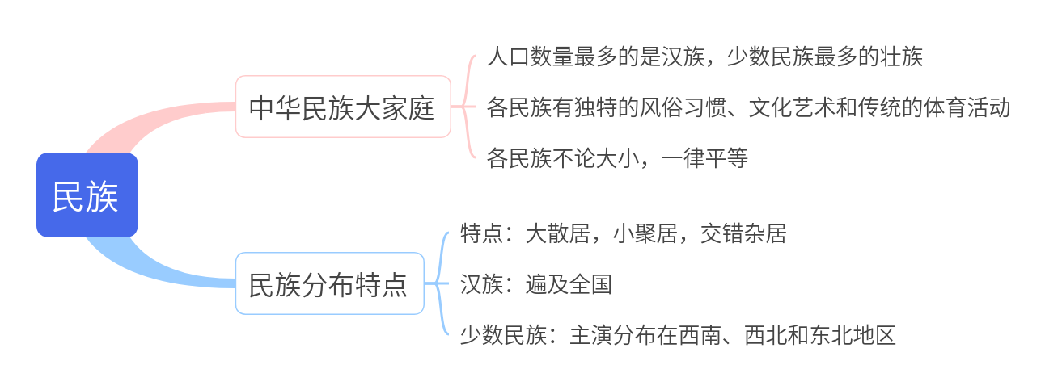
作业设计 | A类作业  练习：《能力培养与测试》 |  | B类作业  理解记忆：中国的民族构成、各民族的风俗习惯等
教学反思 | 本节课通过视频，图片有效激发了学生对民族知识的学习兴趣，课堂气氛活跃。不足之处是时间分配前松后紧，学生探究展示环节略显仓促。未来需要精准把控各环节时长，并引导学生更深入思考民族文化与地理环境的关系。

